Журнал
МДОУ «Детский сад № 109»

Планета детства

Декабрь
2022

«Изюминка»

Новогодние чудеса
или как укрепить веру в Деда Мороза
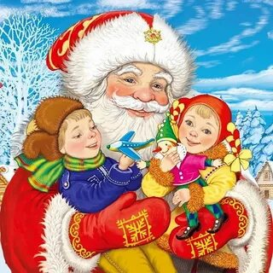
Новый год – это один из самых удивительных, долгожданных и волшебных праздников, который любят, ждут все дети и взрослые. Его принято считать семейным праздником. Добрая традиция празднования Нового года побуждает собираться вместе с друзьями, родственниками, дарить друг другу подарки, доставлять всем радость. И в детском саду, в преддверии Нового года, этот праздник объединяет детей, педагогов и родителей воспитанников в одну большую дружную семью, которая хлопочет, суетится, готовит сюрпризы к торжеству. Именно в Новый год случаются чудеса.
Какие же новогодние чудеса без Деда Мороза? Любой малыш и большинство родителей абсолютно точно знают, что этот весёлый добрый дед существует. Иначе откуда же берутся под елкой самые желанные подарки? Но встречаются мамы и папы, которые в Деда Мороза не верят и стремятся, как можно раньше поведать об этом своему сыну или дочурке. Главный аргумент: зачем преподносить ребенку заведомую ложь? Так недолго и родительский авторитет подорвать. Все равно, он когда-нибудь узнает правду и будет разочарован. Да, когда-нибудь узнает, но, сколько замечательных новогодних праздников ребенок проживет в счастливом ожидании того самого необыкновенного чуда, которое обязательно произойдет. Ведь чудеса случаются только с теми, кто в них верит!
Психологи утверждают, что вера в Деда Мороза просто необходима маленькому человечку. И чем дольше он будет верить, тем лучше. Для чего это нужно? Прежде всего, ребенку совершенно необходимо верить в чудеса. Такая способность формируется в дошкольном возрасте. Этому помогают всевозможные волшебные сказки и, совершенно правдивые, истории о добром дедушке-волшебнике, который самым чудесным образом приносит подарки детворе.
Задолго, примерно за неделю или раньше, сообщите ребенку о приходе Деда Мороза. Расскажите о том, какой он большой и добрый, веселый и ласковый. Хорошо, если вы вместе с ребенком тоже приготовите Деду Морозу подарок. Например, нарисуете картинку, выучите стихотворение или песенку. И обязательно вместе с ребенком нарядите елку. В день прихода Деда Мороза сделайте так, чтобы все было необычно, не как всегда. Ваш ребенок в этот день проснется очень рано. Так что все чудеса нужно приготовить с вечера. Можно развесить светящиеся гирлянды, мишуру или дождь. В комнате, где спит ваш малыш, обязательно должно что-то измениться.
Вера в Деда Мороза не проходит бесследно. Она оставляет в подсознании отчетливый след и твердую уверенность: чудеса возможны.
Вера в чудо ‒ один из очень важных защитных механизмов психики человека. Это не только дает силы для борьбы, но и помогает сохранить душевное и физическое здоровье. Кроме этого, считается, что малыши, с развитой фантазией и детской верой в чудеса вырастают людьми общительными, открытыми, уверенными в себе.
Новогодние чудеса начинаются с письма Деду Морозу. Его непременно нужно написать, а иначе как же добрый дед узнает о самом заветном желании малыша?
Если малыш еще не умеет писать, письмо может написать мама под его диктовку. А еще можно нарисовать те подарки, которые хочется отыскать под елочкой. Предложите малышу указать в письме "возможные варианты замены". А то вдруг у дедушки не окажется нужного подарка. Даже у волшебников иногда случаются накладки.
После того, как письмо написано, его необходимо отправить. Самый простой вариант ‒ вечером положить письмо под елочку. А утром найти там же ответ от Дедушки Мороза, написанный крупными печатными буквами. В нем могут быть различные просьбы и задания, например: сегодня - сделать гирлянду для елочки, завтра - нарисовать рисунок на зимнюю тему, а послезавтра - слепить снеговика... Таким образом, можно несколько дней радовать малыша письмами-сюрпризами. Есть еще такой способ переписки с Дедом Морозом: положить письмо в морозилку. Где ж еще, как не там, Мороз сможет его забрать?
Так же можно написать письмо на предварительно вырезанной бумажной снежинке и объяснить малышу, что когда Дед Мороз прочитает послание, она растает. Положить снежинку можно в кармашек одежды перед сном. А утром, когда малыш проснется, вместе проверить ее наличие и очень удивиться, когда обнаружится, что письмо исчезло, а кармашек оказался влажным.
Но, кроме этих "не настоящих" способов переписки с северным волшебником, существует и, самый что ни на есть, настоящий.
Письмо можно отправить в одну из резиденций Деда Мороза.
Вот адрес: 162340, Вологодская область, г. Великий Устюг,
Деду Морозу.

Счастливого Нового года!
Музыкальный руководитель Ворошко Ольга Викторовна.
Новый год с малышом 2-3 лет
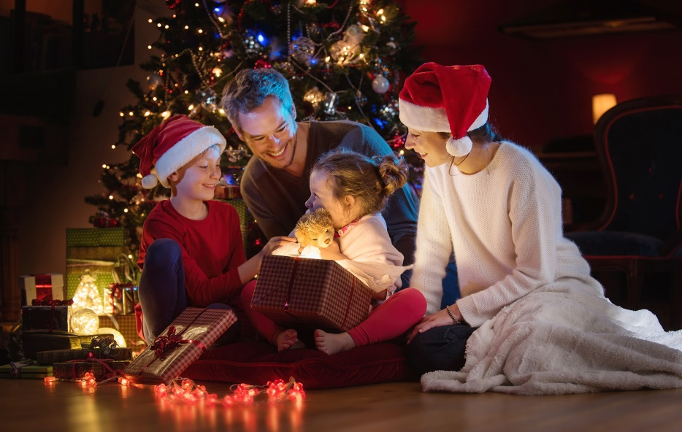
Дорогие родители, новый год совсем близко, и вы, наверное, уже задумываетесь – как отметить этот волшебный праздник с вашими детьми дома? Как сделать так, чтобы ваши малыши в предновогодние часы прониклись ощущением праздника, волшебства и веселья?
Сейчас рассмотрим несколько идей игр и развлечений, которые помогут вам организовать Новый год для детей 2 - 3 лет и весело провести с ними небольшой новогодний праздник. Привлечь ребенка в совместную игру намного проще, если вы придумаете специализированный сценарий для волшебного праздника.
Вот несколько вариантов, которые подойдут в качестве основной идеи новогоднего развлечения:
Танцы.
Большинство детей с удовольствием потанцуют на новогоднем празднике (особенно, если мама и папа будут также весело плясать рядом с малышами).
Какие «особенные» танцы можно подобрать для вашего Нового года?
- танец снежинок – дети берут в руки блестящую и яркую новогоднюю мишуру и танцуют под красивую песенку снежинок.
- хоровод вокруг елки – это классика жанра. (Под новогодние песенки "В лесу родилась елочка", "Новогодние игрушки, свечи и хлопушки" и др.).
- танцы с разными предметами. Детям нравится танцевать с предметами – платочками, маракасами, бубнами, специальными «помпонами».

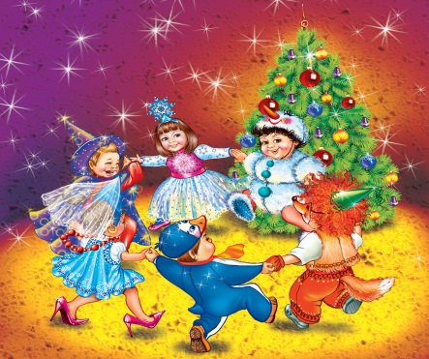
Делаем новогодние поделки – игрушки на елочку или поздравительную открытку.
Данный вид деятельности подойдет, если ребенок по-настоящему интересуется творчеством и с удовольствием творит, рисует, клеит.
Какие поделки можно делать на новогоднем празднике?

- Поздравительные открытки для родственников.
- Игрушки на елку.
- Аппликации.
- Вырезание снежинок.

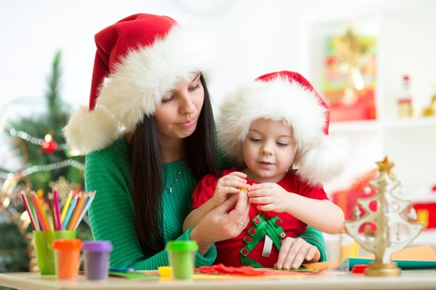
Игра в снежки.
Забавное занятие, которое хорошо подойдет для малышей представленного возраста.
Для игры понадобятся искусственные снежки, с улицы их нести не нужно. Способов изготовления таких снежков очень много, попробуйте их сделать вместе с ребёнком.
Как играть со снежками на празднике? Очень много способов, как просто озорство или с применением каких-либо героев.

Делаем бусики для елочки.
Очень интересно и увлекательно сделать бусы разноцветные из разных подручных предметов (макароны, колечки из бумаги). Потребуется только фантазия, краски и ниточка, макароны.
Макароны можно раскрасть предварительно и высушить и потом вместе с ребенком нанизывать макароны на ниточку, под веселую новогоднюю песенку. Готовые украшения повесить вместе с малышом на елочку.
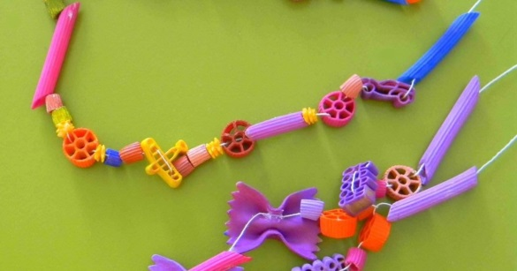

Не забываем и о правилах безопасности в новогодние праздники:
Для того, чтобы праздничные дни не были испорчены и не превратились в большое горе, необходимо обратить особое внимание на соблюдение мер пожарной безопасности, которые очень просты.
Запомните:
- ёлка устанавливается на устойчивой подставке, подальше от отопительных приборов;
- для освещения елки необходимо использовать только исправные электрические гирлянды заводского изготовления;
- ветки и верхушка елки не должны касаться стен и домашних вещей;
- не устанавливайте елку вблизи отопительных приборов;
- не используйте самодельные пиротехнические изделия! Приобретая пиротехнические изделия, будьте внимательны, проверьте наличие сертификата соответствия, инструкции на русском языке, срока годности.
Запрещается:
- украшать елку свечами, ватой, игрушками из бумаги и целлулоида;
- надевать маскарадные костюмы из марли, ваты, бумаги и картона;
- зажигать на елке и возле нее свечи, бенгальские огни, пользоваться хлопушками в доме;
- категорически запрещается несовершеннолетним пользоваться пиротехническими изделиями.
Убедительная просьба родителям:
- не оставляйте детей дома одних;
- уберите все предметы, которыми он может пораниться;
- не оставляйте спички, зажигалки в доступном для детей месте;
- лекарства должны храниться в недоступном для детей месте;
- не отпускайте детей на лед (на рыбалку, катание на лыжах и санках) без присмотра;
- не разрешайте детям гулять в темное время суток, далеко от дома;
- не разрешайте им самостоятельно пользоваться газовой плитой, печью, включать электроприборы, в том числе электрическую гирлянду;
Помните!
- Безопасность детей — обязанность их родителей.
- Каждый ребенок должен знать свой домашний адрес и номер домашнего телефона.
- Выучите с детьми наизусть номер «112» — телефон вызова экстренных служб.

Организуйте ребенку интересный семейный новогодний досуг!
Счастливого вам Нового Года!

Воспитатель: Емелина Ирина Александровна
«Досуг детей в семье
в Новогодние каникулы»
Январские каникулы уже не за горами! Как весело и с пользой провести время всей семьей?
Уважаемые родители, подарите детям настоящую новогоднюю сказку! Предлагаем вам несколько вариантов досуга в Новогодние и Рождественские праздники.
Обычно в январе проходит много развлекательных развлечений и мастер-классов для детей. Посещение любого из них подарит праздничное настроение и радость! Открывайте детскую афишу вашего города и вперед за новогодними впечатлениями и приключениями!
А можно отправиться в Великий Устюг или Московскую резиденцию Дедушки Мороза или к Снегурочке в Кострому. Незабываемое путешествие навсегда останется в памяти не только у вашего ребёнка, но и у вас!
В любом случае, желательно вместе с ребёнком составить план на каждый день, чтобы каникулы прошли с пользой для всей семьи.

Предлагаем вам примерный план по дням:

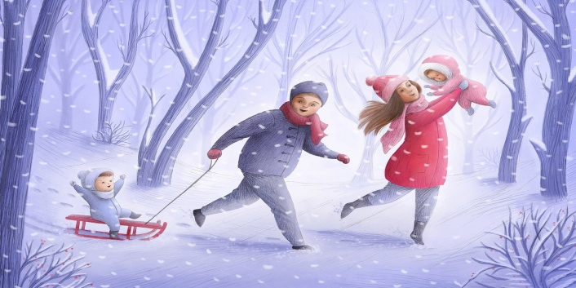
День 1: Прогуляйтесь по городу или в зимний лес на санках или лыжах! Предложите ребёнку вылепить снеговика и его подружку, украсить ёлку, постройте вместе снежный замок.

День 2: Дети очень любят готовить! Совместное приготовление и сервировка стола, обрадуют любого малыша. Приготовьте всей семьёй волшебное печенье с сюрпризом внутри, бутерброды, салаты из фруктов, украсьте мороженое тёртым шоколадом, посыпкой и орешками.
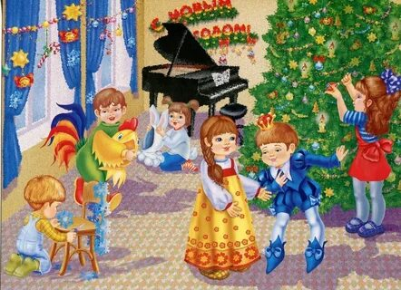
День 3: Пригласите друзей ребёнка. Придумайте с ними новогодний танец! Включите новогодние песенки, дети сами вам подскажут! Включите новогоднее караоке и пойте вместе с детьми!

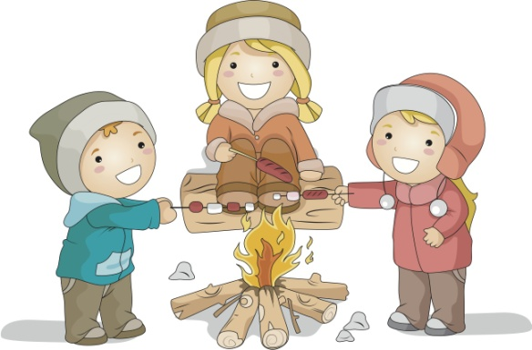
День 4: Новогодний пикник. Не забудьте взять с собой горячий чай, бутерброды для пикника. У всей семьи останутся памятные фотографии и незабываемые впечатления!
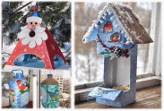
День 5: Сделайте кормушки для зимующих птиц из бросового материала новогодней тематики: из пластиковых бутылок, коробок из-под сока или торта. Повести кормушку на любое дерево и приходите подкармливать и наблюдать за птичками.

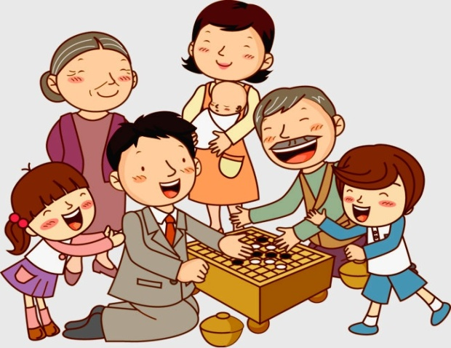
День 6: Устройте Новогодний квест по квартире (на свежем воздухе) с заданиями для малыша в различных местах. Примерные задания: ответы на загадки, зимний рисунок или аппликация, чтение стихотворения, танец под различные музыкальные композиции, зимние пазлы. На последнем задании обязательно вручите подарок от Дедушки Мороза.
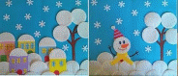
День 7: Рождество. Посмотрите с малышом познавательный детский мультфильм про Рождество. В этот день можно изготовить Рождественскую гирлянду, вырезать фигурки ангелов и Рождественские звезды. Написать пожелания всем родным и близким. Испеките вместе рождественское печенье к праздничному столу. И отправиться в гости с подарками.
День 8: Изготовление новогодних поделок. Это могут быть: украшения для елки, снежинки из ватных палочек, зимние поделки из ватных дисков, палочек и ваты, манной крупы, из салфеток, одноразовых тарелок, ложек, вилок, мишуры и серпантина.

Счастливого Нового года и Рождества!

Воспитатель Маркотенко Галина Александровна

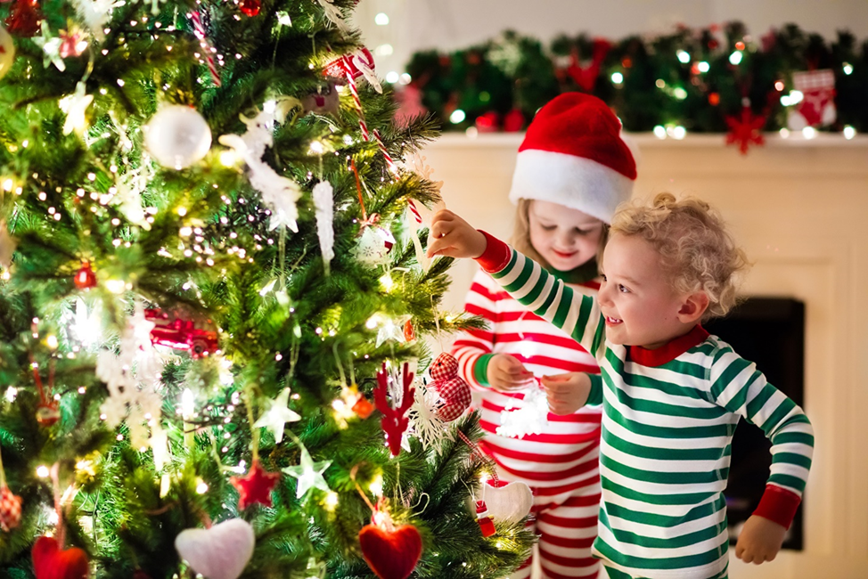
Новый год с ребенком

Новый год – самый долгожданный и радостный праздник для большинства взрослых, и уж тем более для детей! Уже в самом начале декабря на улице и в общественных местах появляются нарядные ёлочки и яркие сверкающие гирлянды, что создаёт праздничное настроение и предвкушение чего-то волшебного. И взрослые, и дети с нетерпением ожидают новогодних каникул, подарков, радостных встреч с близкими и друзьями, зимних уличных развлечений и уютных вечеров в кругу семьи.
В каждой семье существуют свои собственные традиции празднования Нового года и проведения новогодних каникул, многие стараются сделать эти дни как можно более праздничными и насыщенными, но для тех родителей, чьи детки ещё не пошли в школу, мы подготовили несколько советов, чтобы новогодние праздники не обернулись неприятностями.
Совет первый: режим дня.
Все мы знаем, что Новый год – это целый день возбуждённой суеты по дому и радостных приготовлений к волшебной ночи, и потом – целая ночь веселья и вкусной еды! Ну а после нас ждут ещё долгие новогодние каникулы, когда взрослые могут побыть с семьёй, и им не нужно рано вставать и ходить на работу. Это значит, что зачастую и у самых маленьких членов семьи нарушается режим дня, что действует на малышей как стресс. Поэтому часто к концу новогодних праздников детки чувствуют переутомление или перевозбуждение, становятся капризными и непослушными. В связи с этим родителям важно помнить: значительные изменения распорядка дня является сильным стрессом для ребёнка, и чем младше малыш, тем сильнее стресс. Несмотря на каникулы, вставать и ложиться малышу лучше в привычное для него время.
Совет второй: знакомство с Дедушкой Морозом.
Собираясь на детский праздник или приглашая Дедушку Мороза домой, помните, что маленькие дети с большой тревогой относятся к незнакомцам, и тем большим волнением может быть встреча с таким ярким, большим, громогласным и необычным чужаком. Малышу потребуется какое-то время, чтобы присмотреться к незнакомому человеку, привыкнуть к его необычному внешнему виду, почувствовать его доброжелательность. Не стоит настаивать на том, чтобы ребёнок подошёл к Дедушке Морозу, поздоровался или обнял его, пока самому малышу этого не захочется, так как это может напугать ребёнка. Помните, что 2-х-3-х летний ребёнок может не обрадоваться, а испугаться Деда Мороза, если он будет слишком громким или активным.
Не ждите от ребёнка активности: если он вдруг отказывается общаться с Дедушкой Морозом, петь ему песенку или рассказывать стишок, а просто стоит рядом и рассматривает незнакомца, это вовсе не значит, что ему не нравится. Ребёнок может не сказать ни единого слова, но быть при этом в полном восторге. Если же родители попытаются уговаривать или заставлять ребёночка пообщаться с Дедушкой, это может привести к слезам и полному отказу от контактов.
Совет третий: «Новогодние ёлки» и домашние праздники.
Отмечать Новый год мы привыкли не один раз, а много – с родными, с друзьями, с коллегами на работе. Для детей также устраивается масса мероприятий – дома, в детских садах, в различных культурных центрах. В связи с этим возникает вопрос: сколько праздников можно посетить за новогодние каникулы?
Лучше всего, чтобы Новогодний праздник, наполненный яркими впечатлениями и сильными эмоциями, был один – так он произведёт большее впечатление. Большое количество праздников и встреч, полных эмоциональных переживаний, может послужить сильным стрессом для ребёнка. Для самых маленьких детей важно, чтобы и во время самого Нового года, и в новогодние каникулы жизнь не теряла своей понятности и размеренности. Слишком сильные эмоции или череда волнительных праздников могут выбить ребёнка из колеи, привести к поведенческим сбоям или переутомлению.
Совет четвёртый: подарки.
Выбирая подарок своему малышу, родители и близкие должны помнить о возрастных особенностях ребёнка. Не стоит дарить слишком дорогие подарки детям, которые находятся в периоде исследования и стремятся сломать или разобрать все игрушки, также не стоит дарить такие игры, играть в которые ребёнок не сможет в силу того, что они ещё слишком сложны для него. Всё это может привести к ситуации, когда родителям приходится забирать подаренную игру, и это вызовет обиду и слёзы. По этой же причине не следует дарить сладкие подарки, если в них сладостей больше, чем можно съесть малышу за один раз.
Не ждите от малыша мгновенной радостной реакции на подарок – часто ребёнку нужно время, чтобы рассмотреть подаренный предмет, понять, что это и как с этим играют, и только потом он сможет оценить всю прелесть этого подарка. Сразу оценить ребёнок может только яркий и броский подарок, однако это не всегда хорошо. Игрушка, которая сначала не произвела впечатления, может вскоре стать лучшим другом и неразлучным спутником.
А самое важное для малыша, как в новогодние каникулы, так и в повседневной жизни – это любовь и внимание родителей!
С наступающим Новым годом!

Педагог-психолог: Королева Жанна Борисовна

